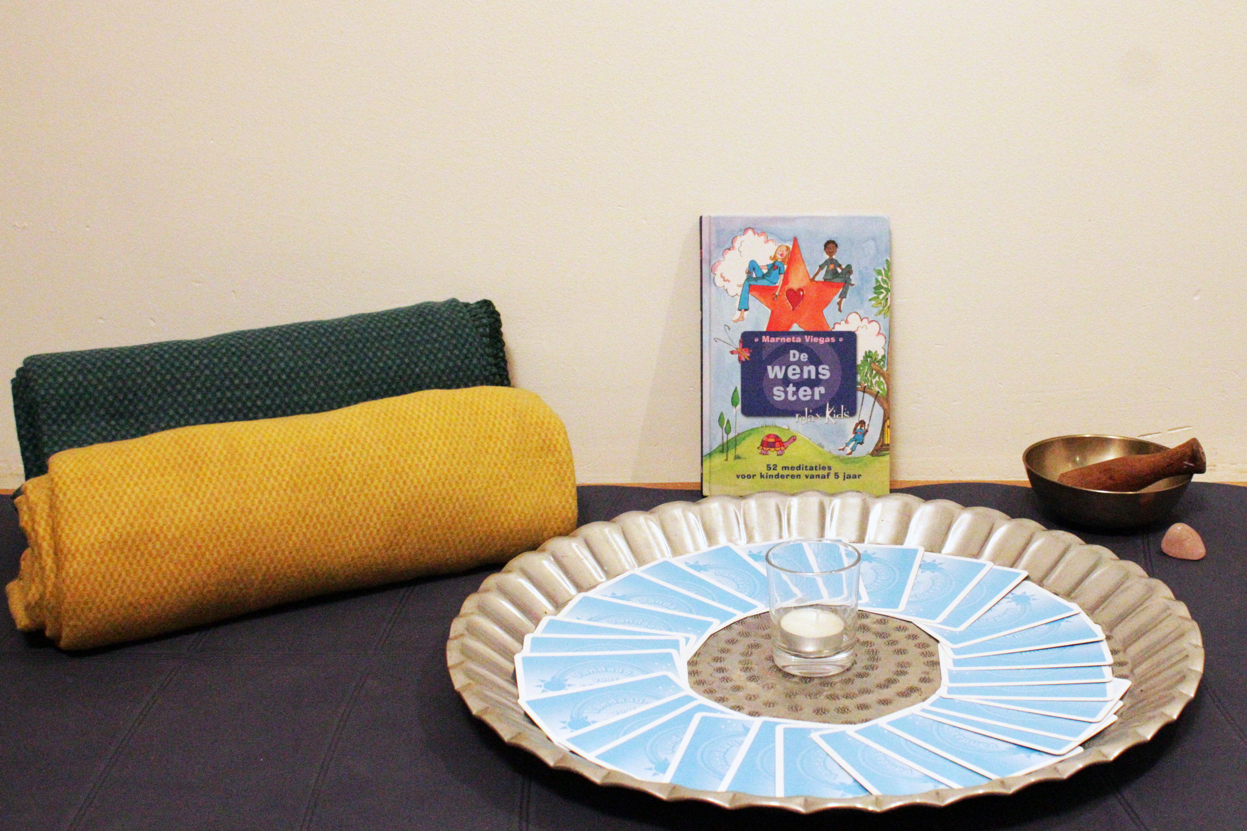

Ook zo benieuwd naar wat yoga is en wat het voor je kan doen? Kom dan een kijkje nemen tijdens de workshop.

We doen we allemaal in een les?
Grondingsoefeningen - yogahoudingen - ademhalingsoefeningen - zintuigspellen - onderlinge massage - visualisatie en ontspanning doormiddel van begeleidende verhalen, we eindigen altijd met een creatieve verwerkingsopdracht.

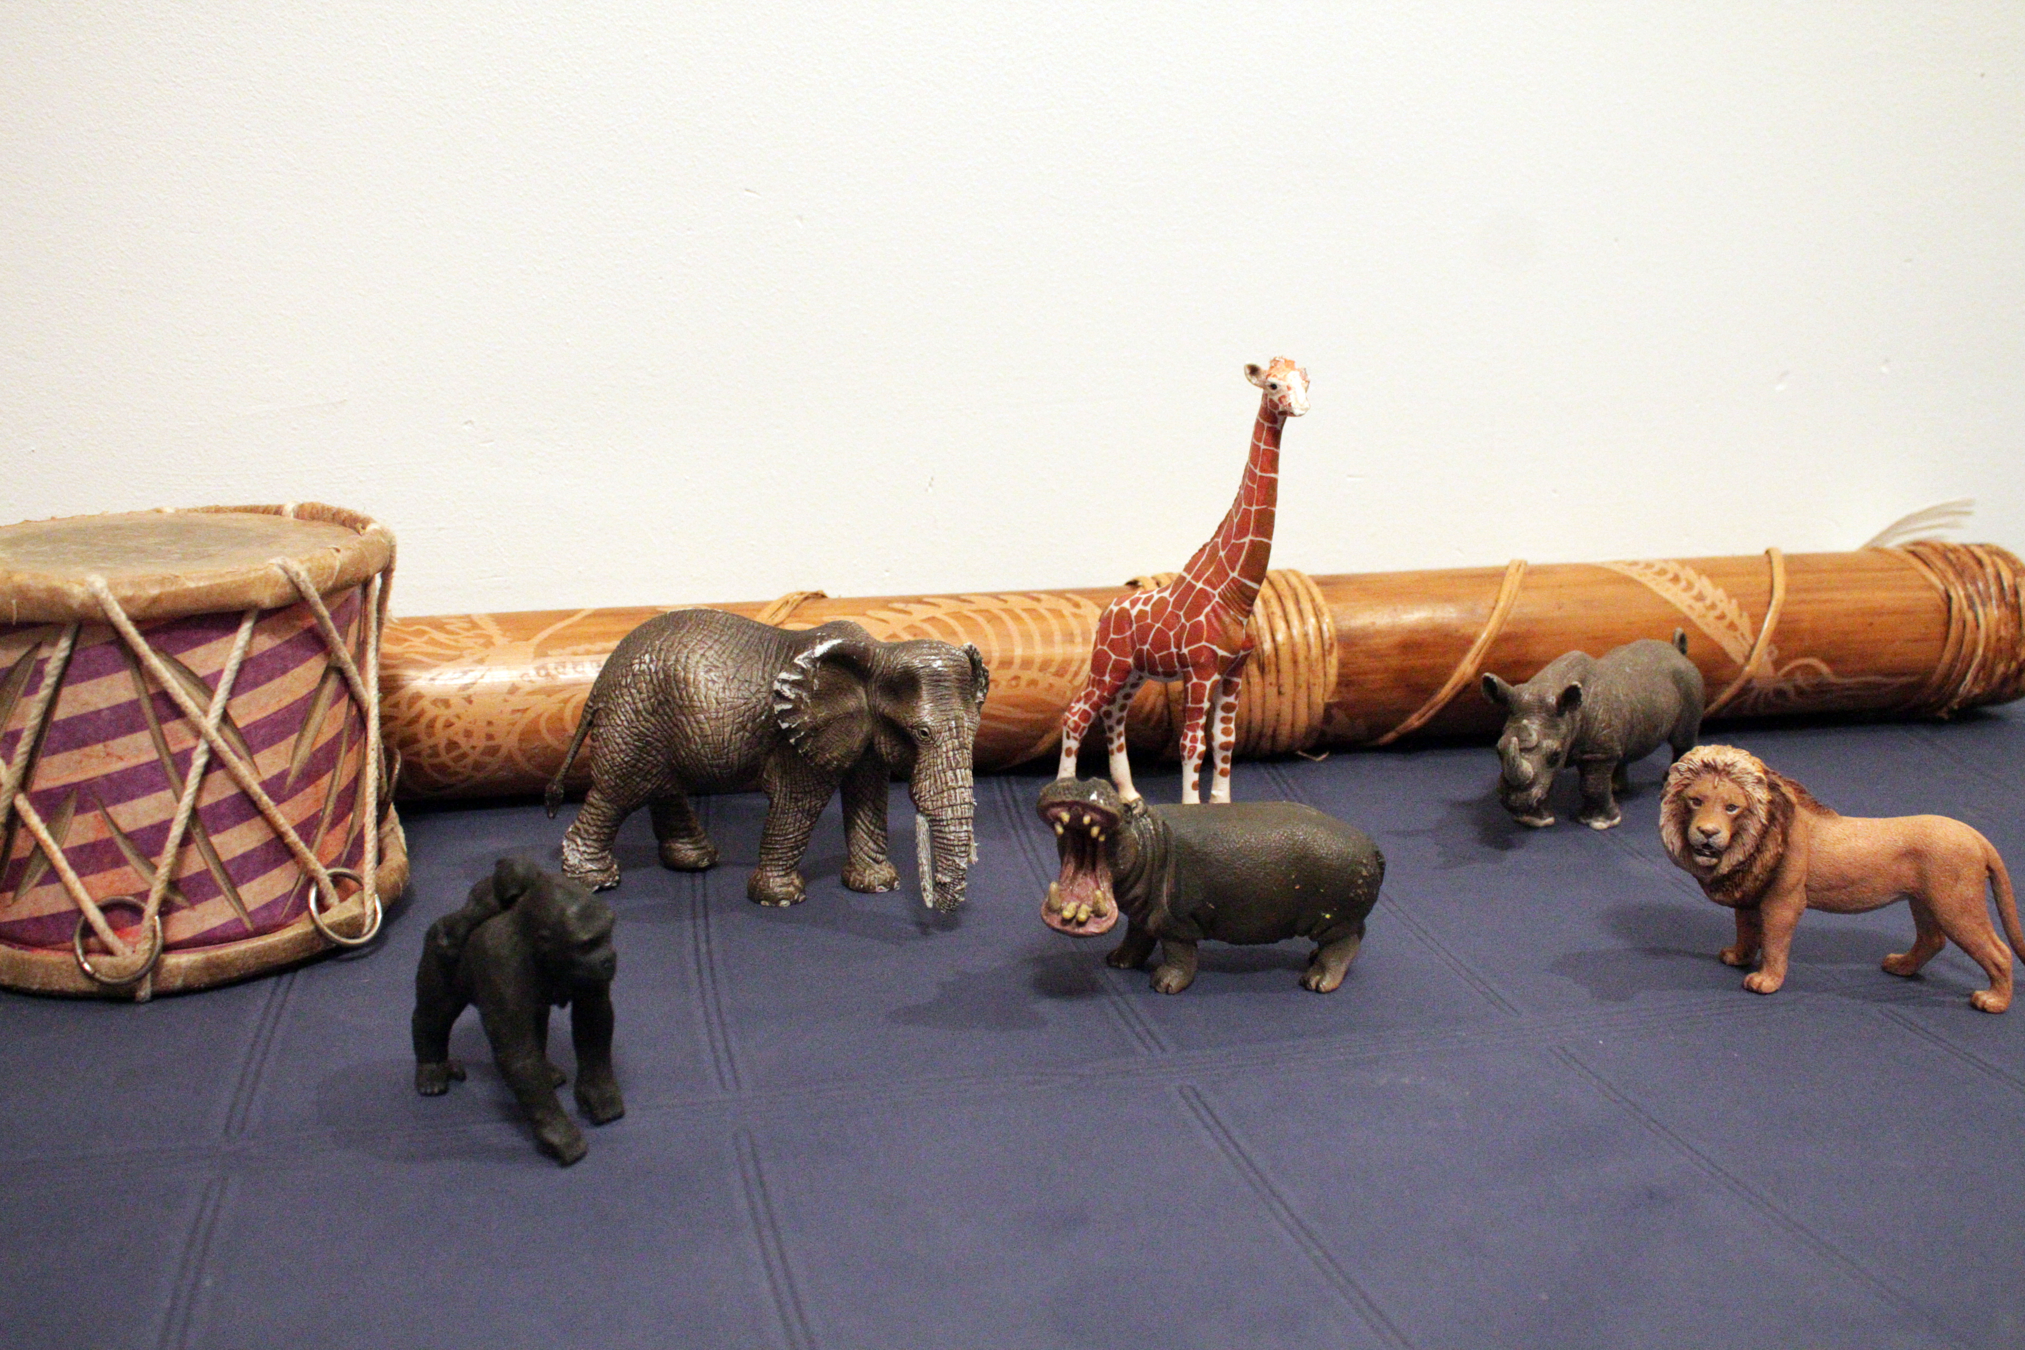
Dus wat zeg je ervan?

Ga je mee op safari, wilde dieren spotten? Met onze jeep rijden door de savanne, of misschien wel lopen of zelfs heel hard rennen omdat we een tijger zien! Zullen we dan kijken of we zelf ook kunnen brullen als een aap, stampen als een olifant of héél stil liggen als een leeuw?!

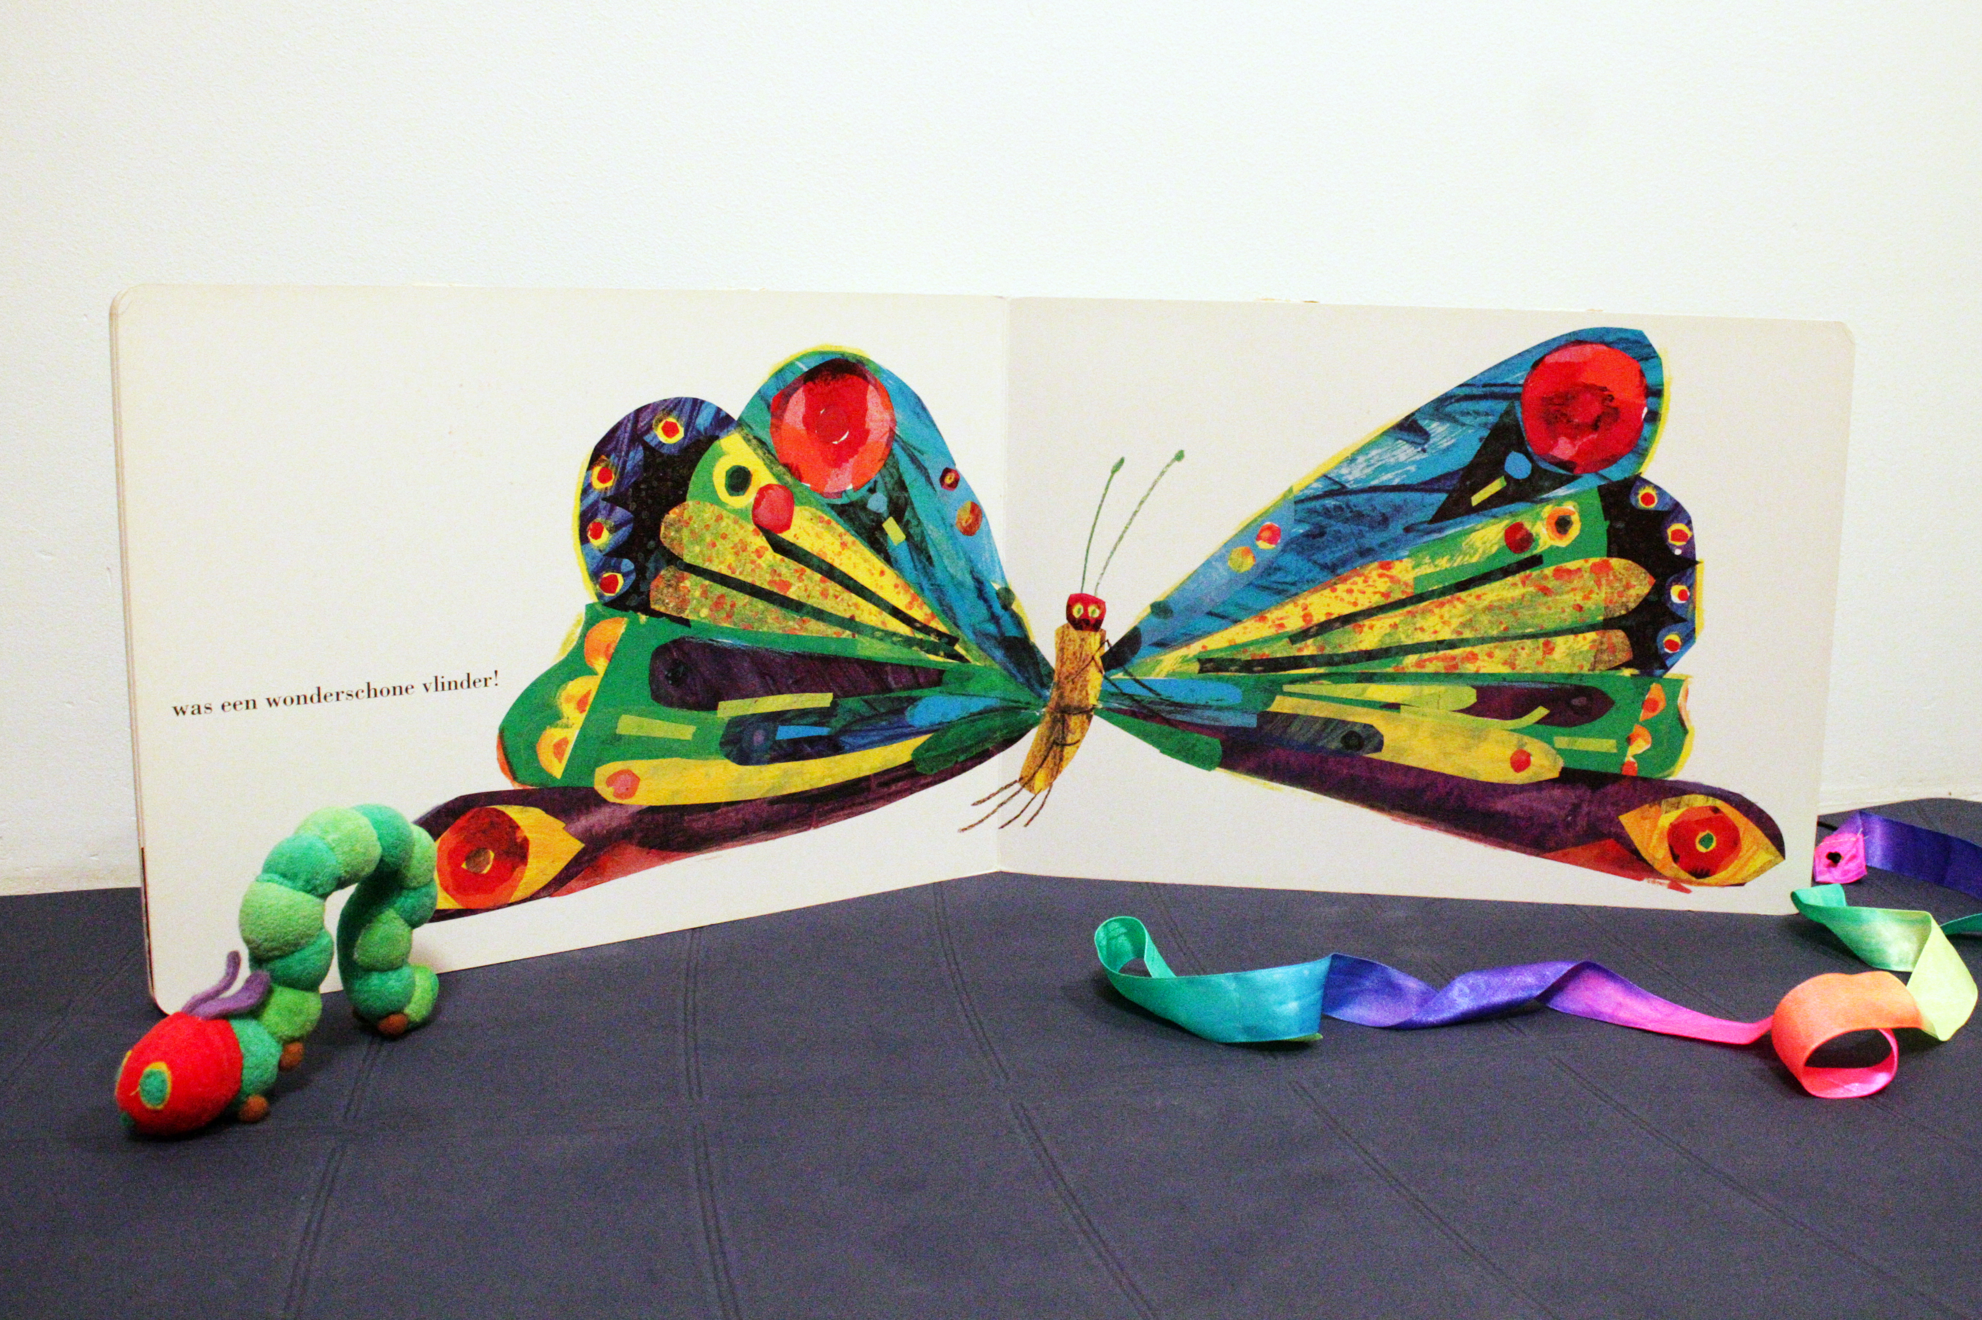

Of gaan we een boekje lezen over dat Rupsje dat maar niet kon stoppen met eten? Dan kunnen we na het verhaal zelf gaan kijken hoe het voelt om te kruipen als een rups. Of om ons heel klein en stil te maken in onze cocon. En om dan na lang genoeg wachten te mogen stralen en vliegen als een wonderschone vlinder.

Maar misschien belanden we wel op de boerderij. Kijken we hoe zaadjes in de grond worden gestopt. Hoe deze mogen gaan groeien en bloeien. Gaan we op zoek naar de dieren die er zijn en kijken we of we zelf ook kunnen loeien als een koe.
Of worden we dino’s en lopen we langs vulkanen of belanden we in een kasteel en zijn we ridders of lopen we door een bos en worden we zelf mooie sterke bomen!

Zo zie je maar tijdens een yoga les kun je met je fantasie overal komen en alles worden. En aan het eind van de les zijn we vrolijk en ontspannen en altijd weer onszelf!

Lijkt het je leuk om mee te gaan op zo’n mooi yoga avontuur? Geef je dan gauw op!
Dinsdag 22 sept. groep 1-2 en dinsdag 29 sept. groep 3-4, tijdstip: 15.30 - 16.30 uur
Handig om te weten: trek gemakkelijke kleren aan, liefst in laagjes.

Ik kijk er naar uit om jullie welkom te heten op een van mijn matjes in de studio van Yoga Leerdam.

Manon
Praktijk voor het jonge kind
Tel: 0614137055 mail: koekoekmanon@gmail.com


